Nexcus搭建maven伺服器说明

前言
Nexus是maven仓库管理器，可以用于搭建本地仓库服务器。这样做的好处是便于管理，节省网路资源，速度快。此外，通过Nexus对项目的snapshot版本管理，来进行模块间的高速依赖开发。
通常情况下，开发人员通过中央仓库来获取所需要的jar包，但是这样会存在很多问题：
- 网速慢，需要花很长时间来下载需要的jar；
- 项目组多人用maven,都去中央仓库获取jar，会造成资源浪费；
- 如果存在模块之间的依赖开发，某人的snapshot版本不能够被项目组伙伴很方便获取
- 在实际开发过程中，有些jar版本可能在中央仓库不存在，或者更新不及时，造成获取不到想要的jar;

使用nexus可以轻松解决上述问题。
- 建立本地仓库，下载速度快；
- 可以为公司所有的maven使用者服务，进行统一管理；
- 可以添加自己的第三方包；
- 通过nexcus进行存在模块依赖的项目的开发；

Nexus安装
- 下载来源：
http://nexus.sonatype.org/downloads/
- 安装服务
解压nexus运行包
Windows环境部署nexus服务：将nexus-2.1.2-bundle.zip解压到windows本地目录；
- 启动nexus服务
本地目录：..\nexus-2.1.2-bundle\nexus-2.1.2\bin\jsw\windows-x86-32\
- 安装：Installnexus.bat
- 随机启动：Startnexus.bat。
目前实际操作能启动nexus服务的方式：双击console-nexus.bat
默认端口是8081端口
【修改默认端口8081方法】
进入目录：..\nexus-2.1.2-bundle\nexus-2.1.2\conf下
修改plexus.properties修改 ap plication-port
- 访问nexus服务
http://192.168.2.88:8085/nexus
登录用户名及密码：admin/admin123

Nexus配置

Repository类型简介
- Hosted
本地仓库，可以用来存放公司项目组自己部署的构件。
目前nexus伺服上有三个本地仓库
- Release库
用来存放我们自己项目中发布的构建，通常是release版本(即发布版本稳定后使用)
- Snapshot库
用于开发使用，不用更改版本号，通常用是非release版本,maven会重新下载服务器上的jar包
- 3rd Party
指可以让你添加自己的第三方库，例如有些构建在中央仓库是不存在的，如Oracle的JDBC驱动，这时你需要自己添加到3rd party仓库。
我们也可以创建自己的本地仓库啊(见3.3节内容)
- Proxy
代理仓库，用来代理远程的公共仓库，如maven中央仓库
- group
仓库组，用来合并多个hosted、proxy仓库，当项目组希望多个repository使用资源时不需要多次引用，只需要引用一个group即可。

设置“通过nexus搜索构件”功能
为了让使用者通过nuxus伺服搜索需要的构建，需要对nexus做些设置。
要使用搜索功能，必须有索引文件。Nexus默认是不建立索引文件，因为建立索引文件需要消耗较大网络资源。
开启远程仓库的索引文件下载功能：将远程仓库的“Download Remote Index”属性为true;
例如：
设置以下proxy代理库为本地仓库
- apache snapshot库
- Codehaus Snapshots库
- central库
操作如下：
Repositories标签页，选中某个仓库项，查看configure属性，找到configure属性页上的Download Remote Index属性设置为true，保存。

创建自己的本地仓库
在nexus服务UI界面上，点击Repository面板上方的add按钮，选择Host Repository，在下方的配置面板输入相关信息，不需填写远程仓库地址，根据自己需要选择release或snapshot。

仓库组
仓库组是maven没有的概念。现在就有了仓库组后，对maven项目使用的差异做个对比。
- 以前：当maven项目要引用多个仓库时，需要在maven的setting.xml里加入多个仓库的引用语句。
- 现在：有了仓库组概念后，在maven的setting.xml只需做一次引用就可以，用nexus将需要的仓库加入仓库组。

<repositories>
<repository>
<id>nexus</id>
<url>http://192.168.2.88:8085/nexus/content/groups/public</url>
<releases><enabled>true</enabled></releases>
<snapshots><enabled>true</enabled></snapshots>
</repository>
</repositories>

配置maven使用nexus
修改settings.xml文件，加入如下代码
<profiles>
….
<profile>
<id>nexus</id>
<repositories>
<repository>
<id>nexus</id>
<name>local private nexus</name>
<url>http://192.168.2. 88:8085/nexus/content/group/public</url>【说明】公司仓库服务器
<releases><enabled>true</enabled></releases> 【说明】是否允许下载release版本构件
<snapshots><enabled>true</enabled></snapshots>【说明】是否允许下载snapshot版本构件
</repository>
</repositories>

【说明】因maven构建和第三方插件是分开下载，若希望插件的下载也通过本地仓库需要配置pluginReposotory
<pluginRepositories>
<pluginRepository>
<id>nexus</id>
<name>local pricate nexus</name>
<url>http://192.168.2.88:8085/nexus/content/group/public</url>
<releases><enabled>true</enabled></releases>
<snapshots><enabled>true</enabled></snapshots>
</pluginRepository>
</pluginRepositories>
</profile>
</profiles>

<activeProfiles>
<activeProfile>nexus</activeProfile>
</activeProfiles>

说明：这里配置plugRepository，是因为maven在使用第三方构件和插件时是分开配置的，所以我们希望插件的下载也通过本地仓库，所以需要配置pluginRepostitory。

构件部署
构件部署到nexus本地仓库，有两种方法，现在分别介绍。

通过nexcus的用户界面上传构件
【应用场景】在中央仓库找不到需要的构件，可以通过Nexus的UI界面上传构件。
如图所示，在release仓库上传构件
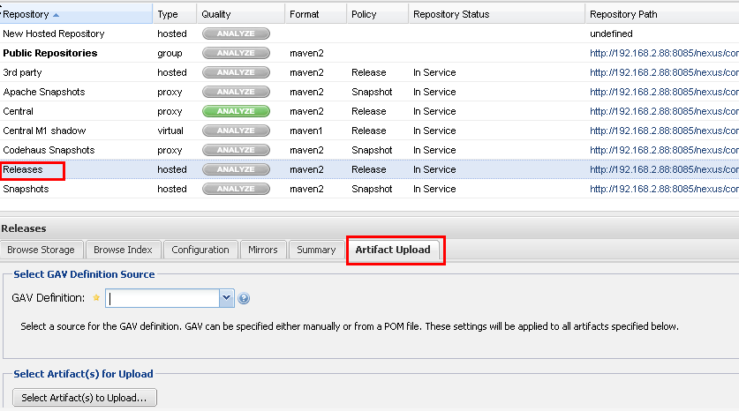
操作步骤如下：
- 定义文件的上传
推荐用POM文件，若没有POM文件，可选择以参数形式输入
- 上传构件的实体文件
Classifier 选填项，区别功能的构建用于不同场景，如JDK14和JDK15做了功能一样的jar。
Extension 选填项，若不提供，系统会自动取构件的packaging type，比如ear,jar,war等等；

通过配置maven自动部署构件
配置步骤如下：
- 修改pom文件
添加如下代码,目的是告诉maven要发布release版本或snapshot版本是需要发布到哪个地址。

<project>
…
<distributionManagement>
<repository>
<id>nexus-releases</id>
<name>Nexus Release Repository</name>
<url>http://192.168.2.88:8085/nexus/content/repositories/releases/</url>
</repository>
<snapshotRepository>
<id>nexus-snapshots</id>
<name>Nexus Snapshot Repository</name>
<url>http://192.168.2.88:8085/nexus/content/repositories/snapshots/</url>
</snapshotRepository>
</distributionManagement>
…
</project>
- 在maven的setttings.xml里配置nexus的账号和密码
<servers>
<server>
<id>nexus-releases</id>
<username>admin</username>【说明】nexus默认的用户及密码
<password>admin123</password>
</server>
<server>
<id>nexus-snapshots></id>
<username>admin</username>
<password>admin123</password>
</server>
</servers>

在eclipse中使用索引功能
Nexus可以方便得到远程仓库的artiface的索引，下面介绍eclipse里面设置和使用索引功能。
具体方法：
- 打开maven indexes的eclipse view
在eclipse中选择window->show view->other。。。maven->maven indexes

- 添加nexus的index
在右键菜单中add index，弹出add repository index窗口，填入：
Repository URL:http://localhost:8081/nexus/content/groups/public
Repository Id：nexus
Index Updates UＲＬ：空；
加入后eclipse会自动load一次index信息，然后就可以在新加入的index下
可以检出大量的artiface信息。

Eclipse相关配置

安装m2eclipse插件

要用eclipse构建maven项目，需要先安装m2eclipse插件。
【安装方法】
点击eclipses菜单项help->Eclipse Marketplace，搜索 maven Integeration for Eclipse并点击安装即可。
【验证安装】
点击eclipse菜单项File->New->Other，在弹出对话框中看到如图所示maven信息；
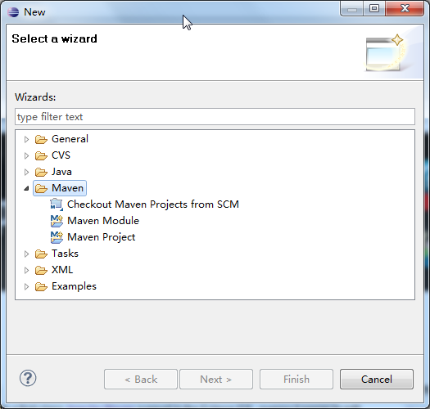

Eclipse配置maven
- eclipse菜单栏windows->preference，如图所示，maven去掉所有勾选框；
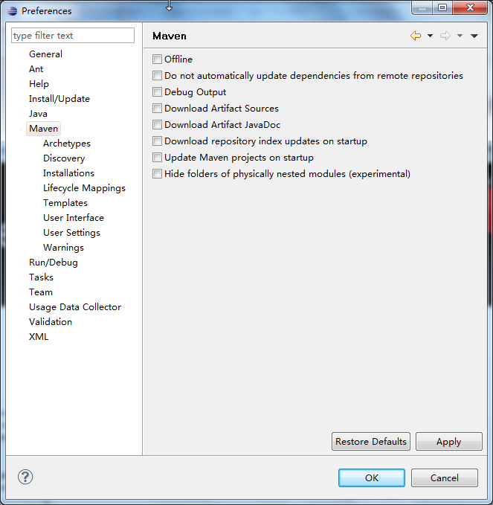
- eclipse集成apache-maven-3.0.4设置
步骤1：如下图所示maven->Installations，点击add按钮，指定apache-maven目录，添加新的maven设置；
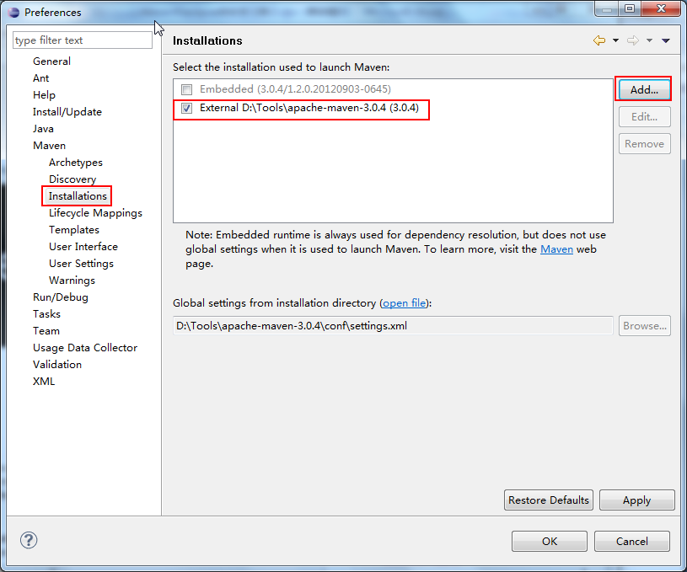
步骤2：添加eclipse资源连接
General->Worksapce->linked Resource ，点击New，添加本地maven repository路径。
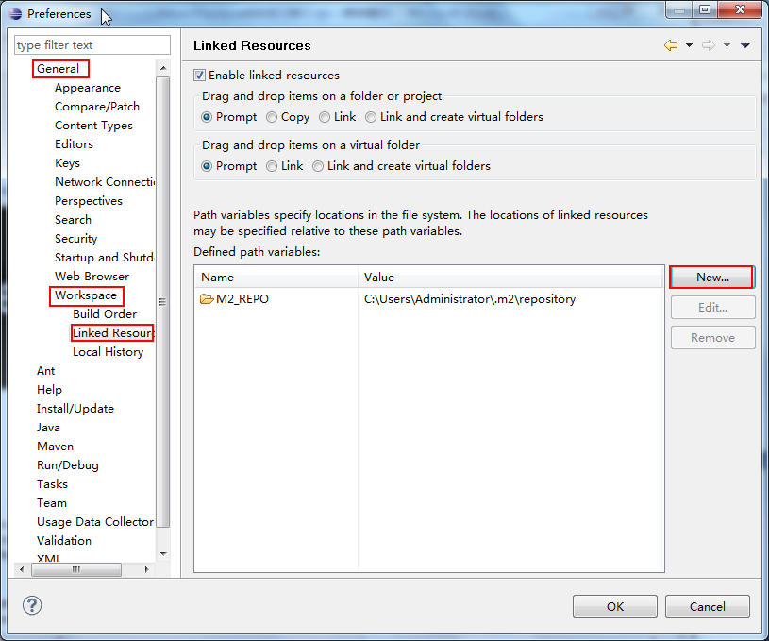

定制项目组的编码规范
解压缩maven-checkstyle-plugin-2.6.1.jar
maven-checkstyle-plugin-2.6.1\config\sun_checks.xml和turbine_checks.xml文件
选择和项目组最接近的编码规范修改一下即可。

参考资料
http://aijezdm915.iteye.com/blog/1335025
http://www.doc88.com/p-507834457068.html 构建企业级maven仓库

